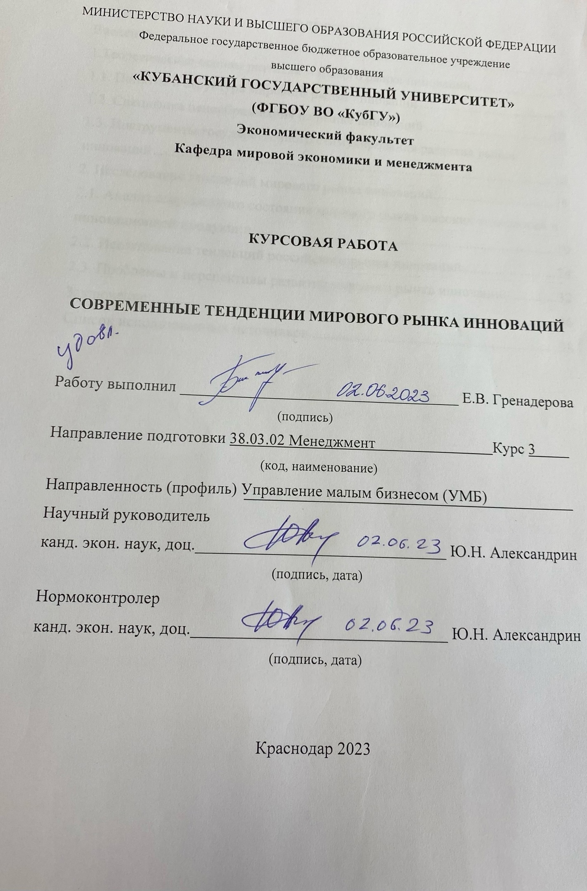
СОДЕРЖАНИЕ
Введение 3
1.Теоретические основы развития мирового рынка инноваций 5
1.1. Понятие и структура мирового рынка инноваций 5
1.2. Специфика ценообразования на рынке инноваций 10
1.3. Инструменты государственного стимулирования развития рынка инноваций 14
2. Исследование тенденций мирового рынка инноваций 19
2.1. Анализ современного состояния мирового рынка высоких технологий и инновационной продукции 19
2.2. Исследование тенденций российского рынка инноваций 24
2.3. Проблемы и перспективы развития мирового рынка инноваций 32
Заключение 36
Список использованных источников 38

ВВЕДЕНИЕ
Актуальность темы курсовой работы. Технологический процесс и инновационный рынок, развивающийся только в качестве внутреннего рынка технологий немыслим в современных условиях хозяйствования. Происходящие процессы глобализации экономики, интеграционные тенденции экономик отдельных стран оказывают существенное влияние на формирование международного рынка технологий.
Процесс творчества в целом, и научно-технического в особенности, превращается в развитых экономиках из спутника развития в его основное условие, оказывающее мощное стимулирующее воздействие на производственную сферу. Усиливается дифференциация темпов хозяйственного роста отдельных государств и, как результат, углубление разрыва между уровнями научно-технологической зрелости национальных экономик. Международный обмен технологиями известен с начала ХХ в., но формирование мирового рынка технологий произошло в 50-60-е гг. Именно к этому времени объем международных коммерческих операций с технологиями превзошел масштабы национального обмена. Действующий как система, мировой рынок технологий дает технологическому развитию дополнительные ресурсы и перспективы дальнейшего роста.
В настоящее время интерес к международному рынку технологий все увеличивается, поскольку инновации и технологии - двигатель мирового прогресса в целом. Этим и объясняется актуальность настоящего исследования. Несмотря на значительное количество публикаций, ряд вопросов, касающихся основных тенденций и перспектив развития мирового рынка технологий, остается неизученным, отдельные проблемы являются дискуссионными, что определяет теоретическую актуальность темы исследования.
Целью данной курсовой работы является изучение мирового рынка технологий, выявление современных тенденций и перспектив его развития.
Реализация данной цели исследования обуславливает необходимость постановки и решения следующего ряда логически взаимосвязанных задач:
· определение сущность мирового рынка технологий и предоставление его характеристики;
· рассмотрение форм международной передачи технологий;
· выявление современных тенденций развития мирового рынка технологий;
· определение значения мирового рынка технологий для мировой экономики.
Объектом данного исследования является мировой рынок инноваций. Предмет – организационно-экономические отношения в процессе развития мирового рынка инноваций.
Структура курсовой работы. Курсовая работа состоит из введения, двух глав, заключения и списка используемых источников.
Во введении рассказывается об актуальности курсовой работы, о степени разработанности проблемы, целях, задачах, предмете и объекте исследования. Также выделяются методические и теоретические основы курсовой работы, её информационно-эмпирическая база и структура.
В первой главе рассматривается теоретические основы развития мирового рынка инноваций, понятие и структура мирового рынка инноваций, специфика ценообразования на рынке инноваций. А также инструменты государственного стимулирования развития рынка инноваций.
Во второй главе рассматривается исследование тенденций мирового рынка инноваций, анализ современного состояния мирового рынка высоких технологий и инновационной продукции. Также исследование тенденций российского рынка инноваций, проблемы и перспективы развития мирового рынка инноваций. Основные выводы, полученные в ходе исследования, изложены в заключении.

1. Теоретические основы развития мирового рынка инноваций

1.1 Понятие и структура мирового рынка инноваций

Введем следующее понятие рынка инноваций. Рынок инноваций – это совокупность экономических отношений между интеграторами передовых технологий и проектов, предприятиями реального сектора экономики и физическими лицами с целью создания, внедрения и диффузии нововведения.
Также рынок инноваций представляет собой процесс общественного признания новшеств как результата научно- исследовательской и тому подобных работ, осуществляемых с затратами времени и материальных, финансовых и трудовых ресурсов
Стратегия инновационного развития экономики является необходимым фактором интеграции страны в мировое сообщество. Инновационная экономика - это прежде всего гибкая и динамичная экономика, в которой создаются новые компании, основанные на внедрении научно-технических разработок в производство, ведется поиск перспективных рынков сбыта и освоение новых рыночных ниш, осуществляется гармонизация отношений между государством, бизнесом и наукой с целью развития высоких технологий, стимулирования коммерциализации результатов научно-исследовательских и опытно-конструкторских работ (НИОКР), а также повышения конкурентоспособности производимой продукции.
В этой связи изучение международной инновационной деятельности и ее финансовой составляющей является актуальным. В современных условиях возрастающей конкуренции организациям все чаще приходится сталкиваться с понятием «инновация».
Понятие «инновация» было введено в научную терминологию Й. Шумпетером в 1911 г. и предполагало новую комбинацию научно-технических факторов, мотивированную предпринимательским духом при 5 типичных изменениях:
- использование новой техники, новых технологических процессов или нового рыночного обеспечения производства;
- внедрение продукции с новыми свойствами;
- использование нового сырья;
- изменения в организации производства и его материально- техническом обеспечении;
- появление новых рынков сбыта.
Инновация - нововведение, направленное на повышение эффективности человеческой деятельности, существующее в границах собственного жизненного цикла и меняющее свой вид в зависимости от стадии его прохождения, различающееся при этом по целевому назначению
Наибольшая нагрузка по финансовому обеспечению научных исследований лежит на странах Организации экономического сотрудничества и развития, увеличивающих расходы на них в последние 30 лет на 6-7% в год[3]. Конечно, в связи с цикличностью инновационной деятельности эти расходы, а следовательно, и наукоемкость валового внутреннего продукта год от года могут колебаться. Тем не менее общая тенденция, характерная для ведущих мировых держав, состоит в поддержании расходов на НИОКР на максимально высоком уровне.
Важно определить, какие стратегические цели ставит перед собой страна в инновационном развитии. В одном случае она может стремиться к достижению технологического лидерства в одной или нескольких областях производственной деятельности, делая ставку на развитие национальной науки и образования. В другом - задача обновления технологического парка и внедрения новых технологий может решаться путем заимствования (покупки лицензий или кооперирования).
Так, для США, Великобритании и Франции характерно проведение широких фундаментальных исследований, наличие большого числа крупных корпораций, опирающихся на результаты масштабных НИОКР, общий высокий уровень научно-технического развития; для Японии, Германии - ускоренное освоение инноваций, доведение до совершенства существующей технологии, высокое качество продукции при преимущественной опоре научно-инновационной сферы на финансовые ресурсы частного сектора.
В условиях перехода к инновационной модели экономического развития государство становится главным участником, вырабатывающим национальную стратегию развития, создающим основные условия инновационного развития, механизмы саморегулирования и становления эффективных институтов инновационной среды.
Структура рынка инноваций по формам собственности, отражающая потоки нововведений между субъектами различных форм собственности, предопределяет многие направления государственной инновационной политики такие, как меры государственной поддержки малых инновационных предприятий и организаций венчурного капитала, условия технологического трансферта из государственного сектора в частный, нормативно-правовое регулирование и др. Различаются внутренние и внешние рынки инноваций.
Функции рынка инноваций:
- Продвижение научно-технической политики.
- Поддержка гос.органов управления при выборе направлений научно-технического развития.
- Инновационное воздействие на инвестиционный процесс.
Современный рынок инноваций регулируется не только «невидимой рукой», но и государством.

Стимулирующая функция рынка инноваций состоит побуждении производителей создавать новую продукцию необходимые товары с наименьшими затратами и получать достаточную прибыль: стимулировать научно-технический прогресс и на его основе — интенсификацию производства и эффективность функционирования всей экономики.
Ценообразующая функция означает установление ценовых эквивалентов для обмена новых товаров. Рынок сопоставляет индивидуальные затраты труда на производство новых товаров с общественным эталоном, т.е. соизмеряет затраты и результаты, выявляет ценность нового товара посредством определения не только количества затраченного труд но и пользы.
Контролирующая функция рынка инноваций выполняет роль главного контролера конечных результатов производств и потребления НИОКР. На рынке выявляется, в какой мере новым нуждам покупателей соответствует не только количество, но и качество новых товаров и услуг.
Посредническая функция рынка инноваций обеспечивает встречу экономически обособленных производителей и потребителей новшеств с целью обмена результатами НИОКР. Без рынка невозможно определить, насколько взаимовыгодна т или иная экономическая и технологическая связь между участниками инновационной деятельности. Потребитель новшества имеет возможность выбора оптимального продавца-поставщика, а продавец — наиболее подходящего покупателя.
Информационная функция дает участникам рынка инноваций через постоянно меняющиеся цены, процентные ставки на кредит объективную информацию о спросе и предложении на новые товары. Современный рынок инноваций превращается в систему, собирающую и обрабатывающую огромные объемы информации и выдающую обобщенные данные о состоянии, рынка и условиях реализации новых товаров и услуг.
Функция экономичности предполагает сокращение издержек обращения в сфере потребления новшеств (затрат покупателей на покупку новых товаров) и установление соразмерности нового спроса населения с заработной платой.
Необходимо отметить, что в силу специфики инноваций в разрезе отраслей, видов деятельности, регионов и т.д. для каждой конкретной инновации можно представить свой индивидуальный набор функций, которые она выполняет. Роль инноваций в современном мире трудно переоценить. Инновации выполняют как экономическую, так и социальную функцию, охватывают все стороны жизни общества, затрагивают личностные вопросы. В долгосрочной перспективе без инновационной деятельности невозможен дальнейший экономический и культурный рост по интенсивному пути развития.
Основные тенденции деятельности государства в инновационной сфере развитых стран привели к формированию универсальных, проверенных мировой практикой и доказавших свою эффективность рекомендаций в отношении содержания и основных задач государственной поддержки инновационной деятельности, к основным из которых можно отнести следующие:
- принятие соответствующих нормативно-правовых решений в сферах, которые традиционно закреплены за государством;
- активное способствование трансферту технологий, созданных в зонах традиционной ответственности государства;
- кооперация партнерства государства и частного сектора во всех направлениях инновационной деятельности, участие в тех или иных узлах «цепочек» создания инноваций, имеющих как большую общественную пользу, так и значимость для частного сектора;
- фокусирование национальных усилий на технологиях, являющихся критическими для организаций растущей экономики.

1.2 Специфика ценообразования на рынке инноваций

Важной составляющей деятельности, связанной с инновациями, выступает формирование цены на производимую и реализуемую инновационную продукции. Установление цены на инновационную продукцию представляет для производителя инновационной продукции трудоемкую, ответственную и очень важную задачу, которую никак нельзя избежать, осуществляя свою деятельность. Определенные трудности в установлении цены на инновационную продукцию вызывает то, что в цену включаются не только обычные материальные затраты, но и нематериальные, не имеющие своего материального воплощения и отражающего стоимость в строгих рамках трудовой теории стоимости, подразумевающей материальное производство.
Главной особенностью ценообразования связанного с инновационной продукцией может выступать то, что инновационный продукт до этого момента времени не производился в таком виде ни разу.
Таким образом, объекты деятельности, связанной с инновациями, имеют такие важные отличительные особенности как новизна и индивидуальность, неповторимость. В случае, если отсутствует четкая взаимосвязь между суммы расходов и получаемой от реализации инновационной продукции прибыли невозможно определить твердые цены, связанные с суммой затрат на создание инновации, инновационной продукции. Если инновационный товар не имеет вообще каких-либо аналогов, его производитель становится монополистом, который может устанавливать любую цену на свою продукцию, но в этой ситуации доподлинно неизвестно будет ли спрос на эту инновационную продукцию. Поэтому при выводе на рынок инновации, задача формирования цены состоит в основном в определении максимальной цены, которую покупатель готов заплатить за предлагаемую инновационную продукцию.
Производя и реализуя инновационные товары, производителю нужно совершать выбор между двумя основными стратегиями установления цен на инновационные товары:
– стратегия высоких цен;
– стратегия проникновения на рынок.
Стратегия высоких предполагает продажу товаров сначала по высоким ценам, значительно выше цены производства. По мере освоения изделия, расширение масштабов его выпуска и снижения затрат происходит постепенное снижение цен. Данная стратегия основной целью получения большой прибыли сразу после внедрения товара на рынок, то есть в краткосрочной перспективе.
Еще одной эффективной стратегией инновационного ценообразования выступает стратегия проникновения на рынок. Данная стратегия предусматривает реализацию инновационной продукции по специально заниженным относительно конкурентов ценам при их вхождении на рынок. При использовании стратегии низких цен производитель больше учитывает свои долгосрочные интересы. Он может выпускать свою инновационную продукция на рынок по схеме. В первое время товар продается по низкой цене, иногда даже невыгодной для производителя и может не покрывать даже себестоимости товара[2].
В дальнейшем, когда инновационный товар приобретает достаточно большую известность у потребителей и пользуется большим спросом, производитель сознательно начинает постепенно поднимать цену на уже популярный и востребованный инновационный товар. Эта стратегия является более перспективной, основной ее целью является стимулирование спроса, устранение существующих и потенциальных конкурентов с помощью специально установленной низкой цены доступности инновационного товара для потребителя, завоевания и расширения рынка в будущем. При этом имидж и репутация товара не играет такой большой роли как при использовании стратегии высоких цен, так как на первое место выходит фактор доступности инновационного товара для большинства потребителей. А уже в дальнейшем при повышении цены приобретает значение тот фактор, что инновационный товар уже хорошо известен покупателям и они привыкли его приобретать и использовать. Консервативный покупатель будет доверять знакомому и проверенному производителю даже при росте цены на товар.
При определении цены продажи инновационной продукции производитель должен учитывать и множество других факторов и условий, такие как экономические условия, уровень доходов покупателей инновационной продукции, государственное регулирование цен, собственные расходы на производство продукции, ее реализацию. Производитель должен проанализировать основную категорию населения, среди которой, по его данным, продукт инновация будет пользоваться наибольшим спросом[2].
Таким образом, инновационная разработка требует постоянного сопровождения в виде исследований ценовой эластичности потенциального рынка сбыта инновационного товара, конкурентоспособности существующих аналогов, реализацией эффективных маркетинговых мероприятий относительно будущего продвижения инновационного товара на рынок с целью формирования стратегии ценообразования.
Если производитель несет инновационный риск, то он повышает цену, внося в нее плату за риск. Учитывая это, чем больше этапов разработки, внедрения и продвижения инновационного продукта на рынок осуществило предприятие, тем больше его расходы. Также, компания-производитель инновационной продукции должен проанализировать, в какой мере ее цены повлияют на других участников маркетинговой среды, как торговые посредники будут по-разному реагировать на различные цены. Производитель может установить такую цену, которая обеспечивала бы торговым посредникам устраивающую их прибыль и поощряла их к поддержке политики продвижения инновационных товаров компании, способствуя их активному сбыту.
Таким образом, учитывая все факторы ценообразования инновационной продукции, можно заметить, что формирование цены на инновационный продукт, особенно если он является абсолютной инноваций, это трудоемкий процесс, имеющий множество важных для учета аспектов. Неоптимальная или провальная ценовая политика может привести к тому, что-либо цена не будет покрывать расходов производителя по разработке и внедрении товара новинки на рынок или неадекватно завышенная цена будет не устраивать потенциальных покупателей инновационного продукта. Поэтому, производитель, прежде чем выводить свой товар на рынок сбыта, должен тщательно проанализировать ситуацию на рынке и только после этого установить цену на свой товар, так как цена ошибки при неправильном ценообразовании может быть слишком критичной для производителя.
При установлении цены на инновационную продукцию следует использовать стратегию установления высокой цены или стратегию ценового прорыва в зависимости от наличия или отсутствия компаний-конкурентов, продуктов-аналогов и цен на них.

1.3. Инструменты государственного стимулирования развития рынка инноваций

Зарубежный и отечественный опыт показывают, что формирование рынков научно-технической продукции требует вмешательства государства для стимулирования и координации инновационной деятельности (в том числе за счет создания инновационной инфраструктуры).
Государственные инструменты стимулирования развития инновационной деятельности: развитие инновационной инфраструктуры; прямое бюджетное финансирование НИОКР организаций.
Данная группировка инструментов может осуществляться за счет долевых субсидий, субсидированных кредитов, средств венчурного капитала, «семенного» финансирования. Кроме собственно НИОКР, или инновационной инфраструктуры, объектами финансирования могут выступать: подготовка специалистов, процессные инновации, коммерциализация технологий[5]. Данный инструмент необходим для выполнения конкретных государственных заказов (или проектов) при том, что приведение его в жизнь повышает уровень административных расходов на предприятиях и создает определенные бюрократические сложности. Эффект от действия инструмента обеспечивается за счет постоянства и относительно длительных сроков финансирования, т.к. сложные НИОКР могут занимать достаточно продолжительное время.
Косвенная финансовая поддержка подразумевает стимулирование инновационной деятельности за счет налоговых льгот. Данная группировка инструментов занимает большую долю (в сравнении с долей прямого финансирования) в таких станах ОЭСР как Корея, Франция, Бельгия, Канада, Нидерланды, за исключением тех стран, где значима прямая государственная поддержка ВПК (Россия, США). Достоинство: инструменты не противоречат международным соглашениям. Недостаток: инструменты могут привлечь в регион ТНК (известно, что до 90% частного финансирования НИОКР (Business R&D) во всем мире приходится на 1500 ТНК)[17], и опосредованно ужесточить конкурентную борьбу не в пользу локального бизнеса.
Страхование рисков НИОКР (например, страхование банковских займов для нужд НИОКР) призвано уменьшить риски инвесторов и заемщиков, финансирующих деятельность инновационных предприятий.
Содействие межфирменному распространению и трансферу технологий осуществляется за счет поддержки деятельности профессиональных ассоциаций региональных инженеров, обладающих как профессиональными знаниями, так и неформальными связями с представителями различных организаций в рамках одной сферы деятельности (в данном случае полезно вспомнить о тех примерах социального взаимодействия профессионалов, которые описывает AnnaLee Saxenian). Деятельность включает услуги: предоставление информации о последних улучшениях технологий, изменении законодательства, сетевых взаимодействиях; проведение бенчмаркинга для выявления конкурентных преимуществ организации; консультирование по вопросам качества управления, сертификации, развития персонала, стратегического менеджмента; профессиональная переподготовка производственного и административного персонала; реализация совместных проектов с привлечением НИИ для решения специализированных задач производства и управления.
Кластерная политика, согласно опыту стран ОЭСР, выстраивается по принципу создания и поддержки следующих элементов: создание и развитие сетевых платформ (региональные форумы и ассоциации) для взаимодействия представителей отрасли; финансирование создания инновационной инфраструктуры; поддержка стратегически-значимых направлений (ИКТ, биотехнологии, нанотехнологии, материаловедение и др.); предоставление сервисной и информационной поддержки предприятиям региона[8].
Компенсация части затрат на участие в международных выставках и мероприятиях, на которых нет коллективной экспозиции отечественных товаров.
Поддержку можно получить до трёх раз (по трём разным зарубежным мероприятиям) в течение одного календарного года.
Сумма компенсации на одно мероприятие составляет[6]:
- 700 тыс. руб. для МСП.
- 2 млн руб. для крупного бизнеса
Можно компенсировать следующее: расходы на аренду выставочной площади (в том числе оборудованной), необходимой мебели и оборудования, а также регистрационный сбор за участие.
Одним из основных условий для получения поддержки является превышение стоимостного объёма экспортных контрактов, заключённых в период с даты начала мероприятия до даты подачи заявки, над суммой запрашиваемой поддержки не менее чем в девять раз.
Специальные программы по поддержке экспортерам технологий и инновационной продукции[1]:
Компенсационные выплаты предоставляются экспортерам в целях частичного возмещения фактических затрат по различным направлениям экспортной деятельности, понесенных в текущем финансовом году. Компенсация затрат может быть предоставлена на различные виды деятельности, такие как производителям на регистрацию объектов интеллектуальной собственности за рубежом, компенсация затрат экспортеров российской продукции на сертификацию и прочее. Список предоставляемых компенсационных выплат обновляется ежегодно.
Субсидирование затрат на транспортировку продукции на внешние рынки (ПП N.496): Промышленные предприятия имеют право на возмещение затрат связанных с транспортировкой продукции на внешние экспортные рынки.
Правила субсидирования таких затрат регламентируются Постановлением Правительства РФ от 26.04.2017 No 496.
Субсидия предоставляется на затраты, понесенные на транспортировку продукции как непосредственно производителями поставляемой продукции, так и аффилированными с ними лицами или компаниями, осуществляющими поставку продукции по договорам поставки.
Годовой размер субсидии ограничен 80% суммы понесенных затрат на транспортировку, но не более 11% от стоимости поставляемой продукции и не более 500 млн руб.
- Основные требования к получателю субсидии:
организация является производителем, или аффилированным лицом производителя, или уполномоченным лицом (организация, осуществляющая поставку продукции одимени
производителя);
- Организация зарегистрирована на территории РФ;
- По состоянию на дату не ранее чем за 30 календ, дней до дня подачи заявки на участие в квалификационном отборе, а также заявления о предоставлении субсидии
- У организации отсутствуют просроченная задолженность по возврату в федеральный бюджет субсидий, бюджетных инвестиций и иная просроченная задолженность перед федеральным бюджетом;
- У организации отсутствует неисполненная обязанность по уплате налогов, сборов, страховых взносов, пеней, штрафов и процентов;
- Организация не находится в процессе реорганизации, ликвидации, в отношении нее не введена процедура банкротства, деятельность организации не приостановлена;
- Организация при осуществлении транспортировки продукции понесла затраты по договорам на поставку продукции;
- Транспортировка и отгрузка продукции (от пунктов отправления, расположенных на территории РФ, до конечного пункта назначения) осуществлялись в период с 1 августа года, предшествующего году подачи заявления на предоставление субсидии, по 31 июля года, в котором подается заявление о предоставлении субсидии. В качестве дать
осуществления транспортировки принимается дата отгрузки продукции организацией с целью доставки продукции покупателю в рамках договора поставки;
Экспортеры могут также компенсировать до 70% затрат, связанных с подготовкой документов для подачи соответствующих заявок.
Субсидии организациям, в числе которых могут быть и вузы, и научно-исследовательские центры, и частные компании, предоставляются на компенсацию затрат связанных с подготовкой, подачей и делопроизводством по международным заявкам; оплатой пошлин, связанных с подачей и рассмотрением международных заявок; подготовкой, подачей и делопроизводством по национальным и региональным заявкам в зарубежных странах; оплатой пошлин, предусмотренных нормативными правовыми актами зарубежных национальных или региональных патентных ведомств, связанных с рассмотрением заявок, выдачей патентов и поддержанием их в силе в течение первых трех лет.
Также можно получить компенсацию затрат, связанных с подготовкой, подачей и делопроизводством по заявкам на международную регистрацию товарного знака; оплатой пошлин, подлежащих уплате для получения международной регистрации товарного знака.

2. Исследование тенденций мирового рынка инноваций

2.1. Анализ современного состояния мирового рынка высоких технологий и инновационной продукции

Высокие технологии — это наиболее новые и прогрессивные технологии современности, которые являются важнейшим звеном научно-технической революции (НТР) на современном этапе. К высоким технологиям обычно относят самые наукоемкие отрасли промышленности: микроэлектроника, вычислительная техника, робототехника, атомная энергетика, самолетостроение, космическая техника и микробиологическая промышленность [5].
Рассмотрим топ 20 стран по экспорту высоких технологий за 2021год:
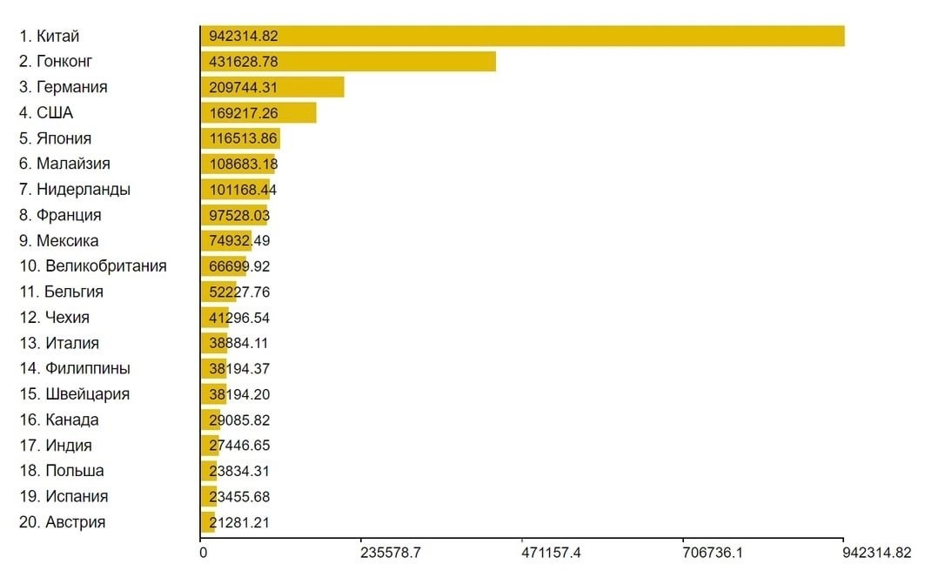
Рисунок 1 - Экспорт высоких технологий (хай-тека), 2021 – Топ 20 стран[21]
Показателем развития инновационных отраслей и становление инновационной экономики в стране характеризуется не только объемами экспорта и долей экспорта высокотехнологичной продукции. Следует обратить внимание на то, как развиты крупнейшие инновационные компании той или иной страны и как само общество обращает внимание на эти компании и на индустрию высоких технологий в целом.
В поисках инновационных компаний, которые бы совмещали в себе разработку и производство высокотехнологичной продукции, мы обратились к рейтингу, составленному MIT Technology Review.
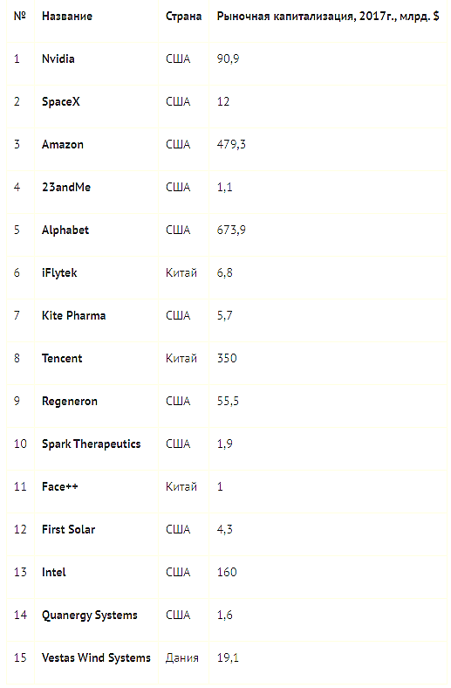
Рисунок 2 - Первые 15 стран из рейтинга инновационных компаний MIT Technology Review[11]
Возглавила список самых инновационных компаний 2017 года Nvidia, благодаря работе над ИИ-технологиями для беспилотных автомобилей. На втором месте находится SpaceX, за прорыв в ракетостроении, связанный с успешными повторными запусками многоразовой первой ступени ракеты. Третье место заняла Amazon, показав результат хуже, чем в 2016 году (в 2016 году Amazon была абсолютным лидером в инновационной отрасли). Первую десятку прочно заняли американские компании, но Китай начинает смещать их с «пьедестала»: 6 и 8 место принадлежит китайским компаниям iFlytek (занимается технологией распознавания голоса, производит продукцию, управляемую голосовыми командами) и Tencent (владелец самой крупной китайской социальной сети WeChat)[19].
В России одним из приоритетных направлений государственной политики в экспортной сфере является увеличение сегмента не сырьевых поставок, и, в частности, доли высокотехнологичной продукции на внешние рынки. Основываясь на Стратегии инновационного развития Российской Федерации на период до 2020 года, можно с уверенностью сказать, что Правительство РФ видит увеличение доли высокотехнологичной продукции РФ на внешних рынках в качестве реального драйвера экономики.
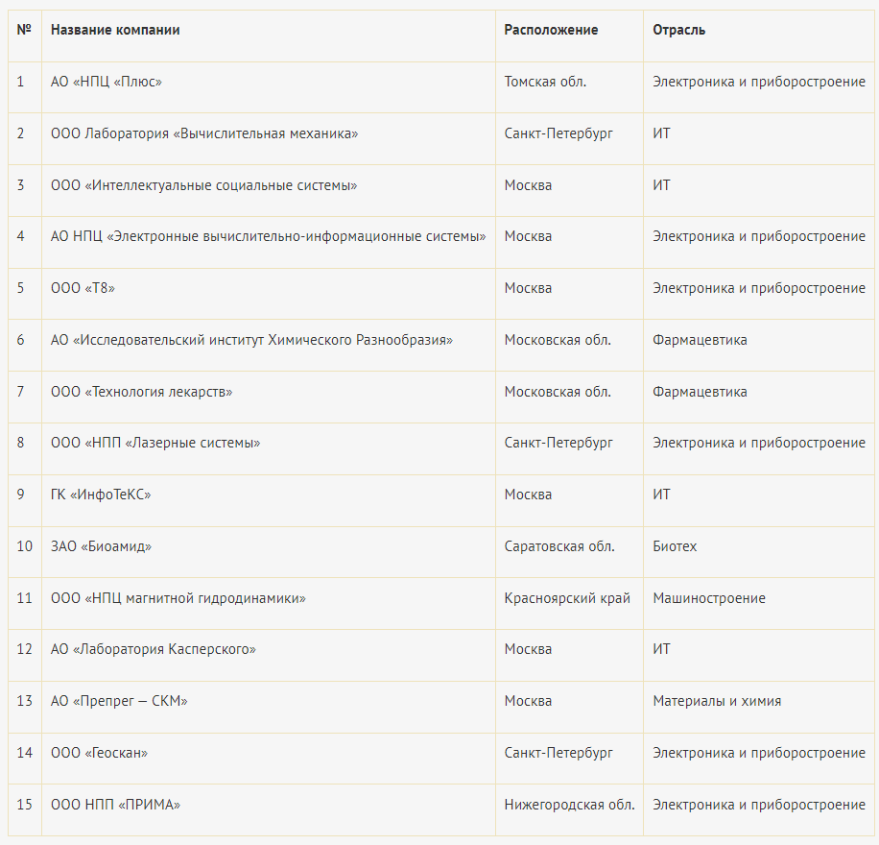
Рисунок 3 - Инновационные российские компании в рейтинге «ТЕХУСПЕХ» — 2017 [19]

Методология рейтинга была разработана на основе международного опыта PwC в проведении подобных исследований, а также на основе анализа наиболее актуальных и авторитетных международных исследований и рейтингов инновационных компаний, включая: The Most Innovative Companies 2012 (The Boston Consulting Group), The World’s Most Innovative Companies (Forbes), TOP 100 Global Innovators 2012 (Thompson Reuters) и т. д.
Участие в рейтинге носит открытый характер [11]. Здесь как раз стоит отметить ту разницу в отношении общества к инновационным компаниям. Если такие издания как MIT Technology Review самостоятельно собирает информацию обо всех крупных (и не совсем) инновационных компаниях по всему миру, то российский рейтинг «ТЕХУСПЕХ» включит компанию в свой рейтинг, только после соответствующей заявки.
Это уничтожает саму идею рейтинга, ведь теперь соревнуются не самые крупные, самые инновационные, а только те, кто захотел увидеть имя своей компании в данном списке. Это может объясняться тем, что российское общество еще не готово к таким исследованиям, потому что уровень российских компаний в разы, а то и в десятки раз ниже, чем те же компании США и Китая.
Например, в вышеупомянутом рейтинге «ТЕХУСПЕХ» не было ни слова о крупнейших успешных проектах, финансируемых РОСНАНО. Портфельная компания РОСНАНО OCSiAl, впервые в мире разработавшая технологию промышленного производства одностенных углеродных нанотрубок, на сегодняшний день на мировом рынке данной продукции занимает более 90 %. Компания «Монокристалл» — безусловный лидер на мировом рынке синтетического сапфира. Этот материал используются в светодиодах, а также в производстве смартфонов, планшетов и т. д. 95 % всей продукции «Монокристалл» экспортируется в 25 стран мира [6]. И это лишь две компании из более 90 портфельных компаний РОСНАНО.
В настоящее время наблюдается активное развитие высокотехнологичных производств в России, однако их влияние на экономику пока продолжает оставаться несущественным. Для успешного развития инновационных производств в стране необходимо обратить внимание на следующие рекомендации: Увеличить инвестиции государства в НИОКР; Обеспечить защищенность интеллектуальных прав; Повысить уровень оплаты труда работников, занятых исследованиями и разработками, тем самым увеличить количество персонала и повысить конкуренцию на одно рабочее место.

2.2. Исследование тенденций российского рынка инноваций

Одним из ключевых факторов, обусловивших в последние 20-30 лет радикальные структурные сдвиги в мировой экономике, стало повышение экономической роли инноваций. Эти изменения имеют общие и специфические для разных стран проявления, которые условно можно сгруппировать в две совокупности признаков. Первая из них относится к инновационному поведению предприятий и организаций, вторая - к инновационной политике государств.
В России разработана и реализуется национальная программа перехода от сырьевой к инновационной модели экономического роста, которая начала давать первые результаты. Отечественная инновационная система стала более зрелой. Предприятия-новаторы научились зарабатывать на инновациях, развивают опытно-промышленное и серийное производство, активно используют инновационную инфраструктуру, современные формы кооперации и интеграции. Однако современные тенденции развития инновационной деятельности далеко не в полной мере отвечают ожиданиям, связанным с формированием экономики инновационного типа, обеспечением динамичного устойчивого роста, повышением конкурентоспособности продукции и качества жизни населения. Тревожит, что таких предприятий немного, а перевод национальной экономики на более эффективную модель диверсифицированного развития наталкивается на серьезные препятствия и ограничения, наблюдается процесс стагнации в этой сфере.
Несмотря на реализуемый курс на инновационную модель экономического роста, сохраняется непозволительно низкий для мировой державы уровень инновационной активности. Он практически не изменился даже во время экономического подъема. В настоящее время нет оснований говорить о крупномасштабных технологических прорывах в промышленности, интенсивном освоении результатов исследований и разработок. Однако есть и сильные стороны, представленные в таблице - 1.

Таблица 1 - Современные тенденции инновационного развития
№ | Тенденции | Особенности проявления
1. | Масштабный научно-технологический потенциал | Проводятся исследования по относительно широкому спектру областей науки и техники. Об этом свидетельствуют данные по публикациям российских специалистов в ведущих научных журналах мира по различным областям науки.
2. | Существенные заделы по отдельным направлениям науки и технологическим разработкам | По ряду областей науки доля статей российских авторов существенно превышает среднемировой показатель. Это относится к таким сферам как физика, химия, психология и науки о Земле и космосе.
3. | Развитие механизма государственно-частного партнерства | Есть все основания утверждать, что ГЧП может стать эффективной формой сотрудничества государства и частного бизнеса, поскольку наличие устойчивого спроса со стороны государства на результаты научно-технической деятельности является важнейшим инструментом снижения рисков инвестиций частного бизнеса и укрепления доверия кредитных организаций при реализации различных проектов в сфере НИОКР;
4. | Наличие по отдельным направлениям уникальной научной, экспериментальной и испытательной базы | Российский НТК располагает набором научно-исследовательского оборудования, стендовой и экспериментальной базой, в ряде случаев находящимися на уровне лучших мировых аналогов или являющегося уникальным.
5. | Разработка долгосрочных программ развития инновационной сферы | Результатами таких программ служит повышение экономической отдачи от инвестированных средств путем принятия мер по стимулированию инновационной активности государственных предприятий, малого и среднего бизнеса
6. | Концепция «инновационного лифта» | На каждом этапе развития идеи: фундаментальные и прикладные исследования, разработки, коммерциализация - должны быть институты и структуры, которые осуществляют их поддержку.
7. | Тенденция к наращиванию объема средств, на финансирование НИОКР; | Россия росходует всего 1,24 % ВВП. В Стратегии - 2020 говориться, что объем затрат на исследования и разработки должен составить до 2,5-3%.
8. | Формирование технологических платформ | Улучшение работы институтов развития и более активного участия бизнеса в инновационной деятельности и в стимулировании развития связей между всеми участниками иновационной системы.

Одной из современных тенденцией развития инноваций стала концепция «инновационного лифта», согласно которой на каждом этапе развития идеи - от фундаментальных и прикладных исследований, далее - к разработкам, коммерциализации - должны быть институты и структуры, которые осуществляют их поддержку. И таким образом проект или идея сопровождаются от начала и до конца.
Пока серьезная проблема заключается в том, что в «инновационном лифте», как и во всей российской инновационной системе, элементы есть, и их много, но связи между ними специфичны и неэффективны. По ряду направлений институты дублируют друг друга в своей деятельности, а не дополняют. Поэтому движение проектов от одного «института развития» к другому не налажено. Так, среди тысяч проектов малых компаний, поддержанных Фондом содействия, только единицы в дальнейшем получили финансирование от РОСНАНО или через венчурные фонды, созданные РВК. Более того, в сфере венчурного финансирования поиск проектов постепенно стал заменяться поиском компаний с перспективными технологиями, поскольку, по мнению представителей институтов развития, достойных проектов оказалось мало. Так, например, Фонд посевных инвестиций РВК в 2019 г. одобрил всего 20 проектов, что почти столько же, сколько было поддержано в предыдущем году (19 проектов). Иными словами, масштабы деятельности были невелики и не расширялись.
В то же время причиной слабой преемственности могут быть и жесткие условия финансирования, предлагаемые РВК, а особенно - РОСНАНО. Для развития венчурного бизнеса до недавнего времени существовало еще одно препятствие - отсутствие адекватных форм его организации, которые позволяли бы без особых бюрократических сложностей не только начинать бизнес, но и выходить из него. В этом направлении в конце 2019 г., произошли изменения, которые в дальнейшем должны позитивно сказаться на развитии венчурной индустрии в России. На основании законов появилось инвестиционное товарищество, которое расширяет возможные механизмы инвестирования, что должно стать более привлекательным и понятным для иностранных инвесторов.
Однако есть и очевидные позитивные изменения в работе. В их числе - возросший интерес к поддержке инновационной инфраструктуры, формирование подразделений и структур в иностранной юрисдикции, которые могут способствовать выходу на международные рынки, попытки наладить между собой координацию.
Одно из новых направлений улучшения работы институтов развития и одновременно более активного участия бизнеса в инновационной деятельности и в стимулировании развития связей между всеми участниками инновационной системы, которое правительство выбрало в 2019 г., - это формирование технологических платформ.
Изначально под технологическими платформами понимались площадки для обсуждения важнейших проектов и формирования на них спроса. Однако затем понятие технологических платформ изменилось. Теперь оно подразумевает группу технологий, которые будут развиваться с учетом секторов экономики, на которые разрабатываемые технологии окажут влияние. При этом создание технологических платформ должно привести к росту высокотехнологичного экспорта, к притоку частных инвестиций, а также к формированию новых высокотехнологичных компаний.
Соответственно роль бизнеса в платформах - практически центральная; правительство полагает, что среди участников технологических платформ не менее половины будут представители бизнеса. Разрабатываются также подходы к тому, чтобы увязать инструмент технологических платформ с мерами по «принуждению» бизнеса к инновациям (в первую очередь крупных государственных компаний - через обязательную разработку ими планов инновационного развития). Частный бизнес пока относится к новой инициативе с осторожностью, поскольку имеет в среднем негативный опыт участия в проектах, инициированных государством, а также опасается раскрытия конфиденциальной информации, которое может произойти в процессе согласований в рамках технологических платформ.
Первая проблема - методическое обеспечение формирования технологических платформ. Его обеспечивают два министерства - Министерство экономического развития и Министерство образования и науки. Однако для координаторов техплатформ нет полной ясности в том, какое ведомство, за что отвечает и куда надо обращаться, чтобы выяснить порядок действий. В частности, нет четкой адресности по вопросу о том, кто будет учитывать предложения техплатформ по формированию тематики будущей государственной программы по развитию науки и технологий.
Вторая проблема - неопределенность источников финансирования проектов технологических платформ. В настоящий момент нет четко прописанных процедур финансирования технологических платформ. Предполагается, что финансирование проектов будет идти из максимально возможного числа источников - федеральных целевых программ, средств РОСНАНО, госкорпораций, программ фундаментальных исследований РАН, финансирования, выделяемого в рамках разных инициатив Министерства образования и науки по кооперации вузов и предприятий и т.д.
Министерство экономического развития РФ совместно с Министерством образования и науки РФ собрало 140 заявок-предложений по проектам реализации технологических платформ. К февралю 2019 г. был сформирован перечень из 10-20 платформ, которые будут поддерживаться государством. Одна из проблем заключается в том, что нет понимания того, по каким именно направлениям развития технологий следует в первую очередь формировать платформы: должны ли они быть исключительно в рамках пяти направлений «технологического прорыва» или не стоит ограничиваться официально установленными государственными приоритетами.
С точки зрения долгосрочных перспектив развития технологическим платформам на федеральном уровне придается большое значение. Им уделяется особое внимание в последней версии «Стратегии инновационного развития Российской Федерации на период до 2020 года». Там технологические платформы названы одним из ключевых инструментов координации формирующейся инновационной системы, в рамках которого «наука, государство, бизнес и потребители будут вырабатывать общее видение перспектив технологического развития соответствующей отрасли или технологического направления, формировать и реализовывать перспективную программу исследований и разработок». Технологическим платформам отводится особое место в системе развития государственно-частного партнерства, корпоративной науки и т.д.
Из всего вышеизложенного можно сделать вывод в виде SWOT - анализа сильных и слабых сторонах национальной инновационной системы.

Таблица 2 - SWOT - анализ инновационной системы России
СИЛЬНЫЕ СТОРОНЫ | СЛАБЫЕ СТОРОНЫ
1. Богатые природные ископаемые, обширная территория, которые могут быть эффективно освоены с помощью инновационных компаний.  2. Техническая модернизация ряда экономически успешных отраслей промышленности в докризисный период.  3. Исторически сильная научная и техническая культура, традиции и накопленный опыт в области организации и проведения научных исследований и разработок.  4. Квалифицированная (выше, чем в Китае), дешевая (дешевле, чем в Европе) рабочая сила и научно-технические кадры.  5. Бурный рост числа и разнообразие объектов инфраструктуры инновационной деятельности.  6. Относительно высокая оснащенность современными информационно-технологическими средствами управленческого звена компаний. 7. Продвижение промышленности по пути рыночных реформ, улучшение качества менеджмента, завершение в большинстве секторов процесса корпоративного строительства | 1. Высокий уровень монополизации национального и региональных рынков, доминирование крупных компаний сырьевого сектора в группе лидеров отечественного бизнеса.  2. Недостаточная координация между государственным и частным сектором в разработке приоритетов научно-технического и инновационного развития и мер их реализации.  3. Преобладание бюджетного финансирования всех форм научной и инновационной деятельности и инновационной инфраструктуры  4. Отсутствие скоординированной политики трансфера знаний и технологий.  5. Небольшая степень поддержки малых инновационных предприятий.  6. Низкий уровень инновационной активности бизнеса. Преобладание в большинстве компаний неинновационных способов создания конкурентных преимуществ.  7. Устаревшая технологическая структура основного капитала в большинстве отраслей, снижение возможностей модернизации в условиях современного кризиса. 8. Недостаточный уровень внутреннего спроса на инновационную продукцию. 9. Низкий уровень инновационной культуры и отсутствие опыта инновационного предпринимательства.
ВОЗМОЖНОСТИ | УГРОЗЫ
1. Возможности «перескакивания» на более высокие уровни технологического развития в ряде секторов вследствие эффекта запаздывающего развития.  2. Бурное развитие глобального рынка инжиниринговых услуг, в котором российские компании и научные организации позиционированы довольно высоко. Отрасли специализации в этом направлении - разработки в области авиационной и космической технологий, программного обеспечения.  3. Встраивание в глобальные технологические цепочки в традиционных и высокотехнологичных секторах промышленности.  4. Усиление конкуренции на внутренних рынках как стимул инновационной активности. | 1. Сохранение технологического отставания в некоторых важных монополизированных секторах экономики.  2. Исчерпание преимуществ по качеству человеческого капитала и иным компонентам инновационного потенциала.  3. Углубление технологического отставания России вследствие резкого снижения расходов на исследования и разработки в связи с финансово-экономическим кризисом.  4. Огосударствление экономики и снижение стимулов для предпринимательской деятельности

2

2.3. Проблемы и перспективы развития мирового рынка инноваций

Мировой рынок высокотехнологичной продукции в последнее десятилетие развивается галопирующими темпами, что вызывает интерес современных исследователей, так как важность конкурентоспособности страны на мировом рынке обусловлено развитием национальной экономики в целом. Основой высокотехнологичных рынков мирового уровня являются электронная, вычислительная сферы, программное обеспечение, телекоммуникации, роботостроение, информационная сфера, производство и переработка газа, космическая сфера. Быстрые темпы обновления инновационных технологий в вышеуказанных сферах повышают стоимость высокотехнологичных товаров на мировом рынке по сравнению с обычным товарным рынком, что обусловливает высокую доходность новых технологий и их значимость в производственном процессе.
Успешность взаимодействия страны в международном обмене предопределяет ее успех на мировой арене, что несомненно важно для вовлечения страны в интеграционные процессы. Уровень успеха на мировом рынке высокотехнологичной продукции также зависит от количества компаний, занятых в производстве высокотехнологичных товаров и услуг [3]. В мировой конкуренции необходимо производство уникальной высокотехнологичной продукции, разработка инновационной стратегии развития, работа над повышением качества, внедрение инновационных технологий, для чего необходимы высококвалифицированные специалисты.
Мировая торговля в новых экономических условиях, связанных с коронавирусной инфекцией, показала замедление, связанное с экономическим спадом, что обусловлено потенциальным риском негативного влияния кризиса на сферу высоких технологий. Вместе с тем динамика развития была более позитивной, чем сферы торговли в целом. Данный факт связан с бумом продаж электронно-вычислительной техники и аппаратуры связи, в связи с переходом на дистанционный формат работы.
Министерство экономического развития Российской Федерации сообщает, что в конце 2021 года ожидается рост товарооборота высокотехнологичной продукции до 8 %, так как до сих пор влияют множество сдерживающих факторов негативного воздействия, связанных с COVID-19. В среднесрочной перспективе сдерживать рынок будут дефициты платежных балансов и обременительные уровни государственной задолженности в развивающихся странах, а также протекционистские меры.
Глобализация выступает основной чертой современного мирового экономического развития. Роль высокотехнологичной продукции растет с каждым годом. Странами, имеющими высокотехнологичный потенциал, являются США, Япония, Китай, Германия, Великобритания, Россия и многие другие [2].
Более половины мировой экономики уже основано на цифровых технологиях и моделях, однако требуется дополнительная цифровизация, чтобы оставаться конкурентоспособными на мировой арене. В свою очередь мировому бизнесу необходимо уделять внимание инвестициям в цифровые инструменты с целью максимизации цифровой трансформации: создание новых цифровых платформ, облачных технологий, системных технологических инноваций, гиперавтоматизации и управления реальностью, внедрение искусственного интеллекта.
Что касается России, и факторов, оказывающих влияние на мировую торговлю высокотехнологичной продукцией, здесь можно говорить о недостаточной включенности в глобальные цепочки поставок, ограниченности конкурентоспособного товара, недостаточности финансов для вывода товаров на внешние рынки. Также новые мутации вируса и его последствия сказываются на высоком уровне неопределенности, действенности поддержки со стороны мер политики, финансовой нестабильности [6]. Как результат, мировой рынок высоких технологий стабильно восстанавливается после пандемийного спада. Примером динамичного выхода из кризиса является Китай, что связано со своевременным введение карантинных мер и соблюдением их, государственной помощью пострадавшим отраслям. Также США положительно реагирует, отражает рост на 25 % объем денежной массы, активно реагируя на стимулирование фондового рынка, что позволяет скорректировать рост денежной массы по отношению к научно-техническим разработкам и инновационной деятельности страны. Индия представляет сбалансированный выход из кризиса, становится привлекательным партнером для всех экспортеров энергоносителей [1]. Если рассматривать различные сектора в целом, то объем мировой торговли России во втором полугодии 2020 года период сократился на рекордные 10,5 %. По мере ослабления карантинных мер и адаптации к новым условиям ситуация стала улучшаться. ЕС является ведущим партнером России с рекордно низкой долей товарооборота (33,8 %). Однако российский экспорт сохранил сырьевую направленность. Топливно-энергетическая отрасль сократила экспорт в связи с планомерным отказом от высокотехнологичного топлива и иных источников энергии. Агро продуктовый сектор показывает успехи в поставках. Химическая, металлургическая и лесная отрасль отражают сокращение поставок на мировой рынок до 12 %. Положительная динамика зафиксирована в области информационно-коммуникационных технологий. Государство способствует экспортному развитию в части улучшения ведения бизнеса, наращивания объемов внешнеторговых операций [5]. Сегодня Москва вошла в топ 5-мировых мегаполисов. Наибольшим спросом на мировом рынке пользуются следующие столичные высокотехнологичные товары: оптика, измерительные приборы, медицинская техника. За первое полугодие 2021 года объем поставок данных категорий товаров составил 251 млн. долларов. Стали выдвигать на экспорт аппаратуру для вендинговых автоматов, лентопилочные станки, умные системы освещения, турбореактивные двигатели и другое. Разработка инновационных технологий и высокотехнологичной продукции принадлежит особая роль в формировании благоприятной обстановки и конъюнктуры в решении общегосударственных проблем. Развитие научно-технического потенциала придает актуальность развитию рынка высокотехнологичной продукции на мировом уровне [4]. В контексте дальнейшего развития взаимодействия высокотехнологичных секторов различных стран, одним из перспективных направлений является инновационное сотрудничество, реализация режима благоприятствования при реализации инновационных проектов, совместная реализация кластерных высокотехнологичных проектов в сфере производства высокотехнологичных товаров и услуг. Для развития высокотехнологичной продукции необходимо разработать мероприятия, способствующие расширению позиционирования высокотехнологичных предприятий РФ на внешние рынки, реализацию национальных программ по сокращению рисков, а также развитие исследовательской деятельности в области науки и техники.

ЗАКЛЮЧЕНИЕ

Проведенный анализ основ и современного состояния мирового рынка технологий позволяет сделать следующие выводы:
Технология выступает на мировом рынке в виде комплекса научно-технических знаний о приемах и методах производства, а также формах его организации и управления. Технология, или технологические знания приобретают в современном обществе огромное значение, так как опосредованно влияют на все стороны жизни общества.
Современные международные научно-технические связи представляют собой комплекс самых разнообразных отношений, возникающих как на уровне организаций, предприятий и их объединений, так и на уровне государств и межгосударственных организаций. Они приобретают различные формы обмена, сотрудничества, которые развиваются, совершенствуются, дополняют друг друга.
Технология, как фактор производства, обладает высокой степенью международной мобильности. Причем, характерной особенностью рынков технологий является значительное превышение темпов роста и развития внешних рынков над внутренними.
Главными субъектами на мировом рынке технологического обмена выступают транснациональные корпорации, в которых происходит совместное использование результатов НИОКР материнскими и дочерними компаниями, что и приводит к высокому уровню развития мирового рынка технологий, по сравнению с национальными.
Среди форм международного научно-технического обмена выделяют лицензионные соглашения, франчайзинг, инжиниринг, контракты «под ключ» и др. Посредством их использования компании поучают доступ к технологиям и методам управления, разработанным в других странах. И таким образом международная передача технологий способствует повышению производительности, уровня эффективности использования ресурсов, а, следовательно, конкурентоспособности производителей, как на внутренних, так и на внешних рынках.
Основными центрами, где сконцентрированы мировые технологические ресурсы, являются США, Япония и страны Западной Европы (в частности члены ЕС). Однако в последнее время стремительно увеличивается количество научно-технических работников, и укрепляются позиции в области высоких технологий стран, которые раньше считались странами «третьего мира».
Современное положение Российской Федерации на мировом рынке технологий обусловлено различными факторами и является крайне неустойчивым. Для его улучшения необходимо, прежде всего, изменение курса государственной политики в отношении инноваций, науки и образования, а также проведение комплекса реформ, направленных на улучшение положения национальных участников мирового рынка технологий.
Оценка объемов передачи технологии крайне затруднительна, так как только часть платежей улавливается статистикой платежного баланса. Если технология передается в «чистом виде», то платежи по ней проходят по строке платежного баланса «роялти и лицензионные платежи», которая относится к разделу услуг в рамках текущих операций. Только промышленные страны публикуют статистику технологических платежей, и поэтому оценить их объем в мире в целом не представляется возможным.
К тенденциям развития мирового рынка технологий относятся следующие: тенденция роста доли наукоемких товаров в мировом производстве, тенденция перемещения источников благосостояния от традиционных факторов производства к информационным ресурсам, увеличение роли ТНК в международном обмене технологиями и др.

СПИСОК ИСПОЛЬЗОВАННЫХ ИСТОЧНИКОВ
- Авдокушин Е.Ф. Международные экономические отношения. - М., 2018.
- Афоничкина, Е. А. Тенденции развития мирового рынка высокотехнологичной продукции / Е. А. Афоничкина, В. В. Макаров // Теория и практика развития территорий. — 2020. — № 4. — С. 120–130.
- Буглай В.Б., Ливенцев Н.Н. Международ. эк. отношения. - М., 2011.
- Буценко И. Н., Кожухова Н. Н. Анализ подхода к определению понятия «Высокотехнологическая продукция». 2017. - С. 43.
- Варнавский, В. Г. Процессы в мировой экономике: основные тренды и перспективы / В. Г. Вернавский // Друкеровский вестник. — 2020. — № 4. — С. 5–15.
- В. Б. Кондратьев // Прямые инвестиции. — 2021. — № 6. — С. 32–36. Побирченко, В. В. Мировой рынок высокотехнологичной продукции: общая характеристика, тенденции трансформации /
- В. В. Побирченко // В сборнике: Актуальные проблемы и перспективы развития экономики. — 2020. — С. 94–99.
- Воронин В.П., Кандакова Г.В. и др. Мировая экономика. Курс лекций. - М.: Проспект, 2019.
- ВШЭ URL: https://www.hse.ru (дата обращения: 20.04.2023).
- Гохберг Л. М. Инновации как основа экономического роста и укрепления позиций России в глобальной экономике // Вестник международных организаций. - 2012. - N° 2 (37).
- Гурков, Р. А. Основные характеристики мирового рынка высоких технологий и его географическая структура на современном этапе экономического развития.// Современная наука: актуальные проблемы теории и практики. — 2021. — № 7. — С. 21–30.
- Global 500. URL:fortune.com/global500/list/filtered (дата обращения: 20.04.2023).
- GlobalEconomy.com. URL:https://ru.theglobaleconomy.com (дата обращения: 20.04.2023).
- Доля высокотехнологичных товаров в общем обьеме экспорта.URL:gks.ru/free_doc/new_site/technol/vnesh1.xlsx (дата обращения: 20.04.2023).
- Иванченко А. Г., Ушаков Д. С. Комплекс тенденций развития мирового рынка высокотехнологичной продукции //
Молодой ученый. - 2018. - N° 17. - C. 171-173.
- Индикаторы инновационной деятельности, статистический сборник URL:https://issek.hse.ru/mirror/pubs/share/465578843.pdf (дата обращения: 20.04.2023).
- Коночкина Т. В. Формирование производственной программы выпуска высокотехнологичной продукции.
Автореф. дис. канд. экон. наук: 08.00.05. Челябинск: Южно-Уральский государственный университет. 2009. 26 с.
- Некрасов С. И., Некрасов С. И., Некрасова Н. А. Философия науки и техники. 2011.
- Nvidia получила рекордную выручку. URL:
vedomosti.ru/technology/articles/2018/02/09/750506-nvidia-poluchila-rekordnuyu-viruchku (дата обращения: 20.04.2023).
- РОСНАНО: Российская наноиндустрия: 2007-2017 //М.: РОСНАНО.
- Росстат URL: https://issek.hse.ru/news/399520404.html (дата обращения: 20.04.2023)
- Trade Data Monitor URL: https://www.tradedatamonitor.com (дата обращения: 20.04.2023).
- The Smartest Companies 2017. URL:
technologyreview.com/lists/companies/2017/intro/ (дата обращения: 20.04.2023).
- Шелудько, В. Г. О проблемах продвижения отечественной высокотехнологичной продукции на рынок / В. Г. Шелудько // Менеджмент социальных и экономических систем. — 2021. — № 4. — С. 16–24.

